
Cahier de spécification
FullFill

Introduction
Ce dossier de spécification a pour objectif de répondre aux différentes problématiques qui peuvent être rencontrées dans la gestion d’un magasin contenant des distributeurs de produits en vrac.
Ces problématiques sont les suivantes :

Problème | Importance | Récurrence
Oubli de remplissage d’un silo  Anticipation du remplissage des silos difficile | Moyenne  N’arrive pas très souvent dans un petit magasin, mais augmente significativement avec la surface de celui-ci | Faible (pour un petit magasin) à moyenne  Nettoyage et remplissage des silos environ toutes les 1-2 semaines
Présence de charançons dans les graines | Haute  La réputation du magasin auprès des clients est en jeu | Régulier en été, rare sinon
Traçabilité des produits et de l’hygiène | Haute  Fortes réglementations et nécessité d’un hygiène impeccable pour que les aliments n’aient pas goût de plastique | Fréquent (plusieurs fois par mois)  Nécessité de tenir à jour un document pour savoir quels silos ont été lavés

N’ayant pas trouvé de solution technique faisable et rentable pour la détection des charançons dans les graines, ce système ne répondra pas à cette problématique.
Néanmoins, les deux autres problématiques seront traitées par le système.

Description générale

Acteurs

Directs
Les acteurs directs sont :
- Les employés du magasin, et en particulier le responsable du rayon vrac s’il ne s’agit pas d’un magasin 100% vrac, dont le travail sera facilité
- Le gérant du magasin qui va pouvoir gérer le rayon vrac plus facilement

Indirects
Les acteurs indirects sont :
- Les clients, qui bénéficieront de l’impact de la solution sur la gestion du magasin
- Les normes agroalimentaires, qui vont être une contrainte pour le système à réaliser

Environnement

Architecture matérielle et logicielle

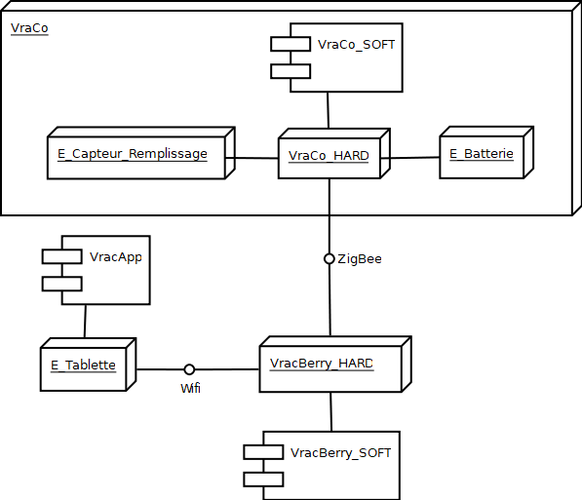

Interfaces

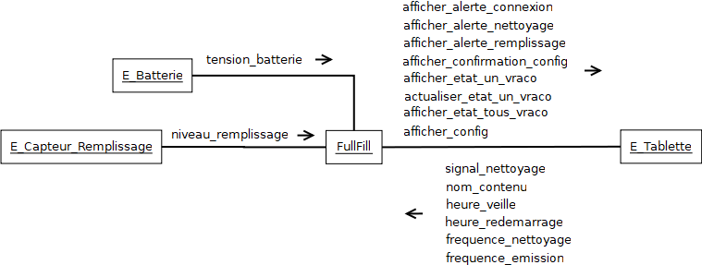

Adaptation et maintenance
Ce système doit s’adapter aux normes alimentaires : toutes les parties du distributeur potentiellement en contact avec la nourriture doivent être constituées de matériaux ayant subi un traitement spécifique pour garantir la qualité des aliments.

Il doit également s’adapter aux différents types de distributeurs ainsi que leurs contenus. Certains distributeurs sont posés sur des étagères, d’autres suspendus ; certains sont des distributeurs à levier, d’autres des bacs à pelle. Ces distributeurs peuvent contenir tous types d’aliments secs comme des féculents, des fruits secs, de la farine, du sucre, des biscuits. Des aliments liquides comme l’huile vont également prochainement apparaître dans les surfaces de vrac.

Le système doit également permettre un lavage à l’eau hebdomadaire des distributeurs sans rendre le travail de l’employé fastidieux ni compromettre le fonctionnement du dispositif.

Etant donné que les surfaces de vrac sont implémentées en majorité dans des magasins bio, il faut que le dispositif soit discret pour ne pas faire contraste avec l’esprit du magasin.

Cas d’utilisations
Les cas d’utilisations concernent le paramétrage de l’application ainsi que son utilisation quotidienne.

Titre | CU-S Administrer automatiquement l’espace de vrac avec FullFill
Scénario nominal | - L’utilisateur ouvre VracApp sur sa tablette  - L’utilisateur visualise l’état des VraCo  - L’utilisateur ferme VracApp et éteint la tablette
Variantes | Configuration  - L’utilisateur configure le système  - Retour 2.  Ajout d’un VraCo  - L’utilisateur ajoute un VraCo  - Retour 2.

Titre | CU-1 Visualiser l’état des VraCo
Scénario nominal | - L’utilisateur demande la visualisation de l’état des VraCo  - VracApp affiche l’état de chaque VraCo  - FullFill actualise les informations de chaque VraCo  - Retour en CU S-2
Variantes | Visualiser la configuration d’un VraCo  - L’utilisateur demande à visualiser la configuration d’un VraCo  - Retour 2.
Scénarios d’exception | La connexion avec un VraCo est perdue  - Vracberry cesse de recevoir le signal d’un VraCo  - VracApp affiche une alerte “connexion perdue” sur VracApp  - Retour 2.

Titre | CU-2 Actualiser les informations de chaque VraCo
Scénario nominal | - Un VraCo envoie une nouvelle information  - VracApp actualise cette nouvelle valeur à l’écran  - Retour en CU 1-4
Variantes | VraCo vide  - Un VraCo indique qu’il est vide  - VracApp affiche une alerte “silo vide” à l’écran  - L’utilisateur retourne sur l’écran principal  - Retour 2.  VraCo non nettoyé  - Vracberry indique qu’un VraCo n’a pas été nettoyé depuis FREQUENCE_NETTOYAGE jours  - VracApp affiche une alerte “nettoyage de silo” à l’écran  - L’utilisateur retourne sur l’écran principal  - Retour 2.

Titre | CU-3 Visualiser la configuration d’un VraCo
Scénario nominal | - L’utilisateur sélectionne un VraCo  - VracApp affiche sa configuration  - Retour en CU 1-2
Variantes | Changement de nom  - L’utilisateur change le nom du contenu du VraCo  - L’utilisateur valide les modifications  - VracBerry enregistre les modifications  - Retour 3.  Signalement d’un nettoyage  - L’utilisateur signale que le VraCo a été nettoyé  - VracBerry actualise la date du dernier nettoyage  - Retour 3.

Titre | CU-4 Configurer FullFill
Scénario nominal | - L’utilisateur ouvre la fenêtre de configuration  - VracApp affiche la configuration actuelle de FullFill  - L’utilisateur modifie un paramètre de la fenêtre  - L’utilisateur valide les modifications  - VracBerry enregistre ces modifications  - Retour en CU 1-2
Variantes | Non modification de paramètres  - Retour 6.  Modification de plusieurs paramètres  - L’utilisateur modifie plusieurs paramètres  - Retour 4.
Scénarios d’exception | Non validation de la configuration  - VracBerry refuse la nouvelle configuration  - Retour en 2.

Titre | CU-5 Ajouter un VraCo
Scénario nominal | - L’utilisateur allume un nouveau VraCo  - VracBerry gère l’arrivée d’un nouveau VraCo sur le réseau  - VracApp demande à l’utilisateur de donner un nom au VraCo  - L’utilisateur saisit un nouveau nom  - VracBerry enregistre les modifications  - Le nouveau Vraco envoie ses informations  - VracApp les affiche à l’écran  - Retour CU S-2

IHM

Vue Générale
La première illustration ci-dessous représente la navigation entre les différentes activités principales de l’IHM. A partir de l’activité principale de démonstration, on peut être alerté d’une batterie vide ou d’un distributeur vide, on peut changer la configuration du produit ou la configuration du réseau.

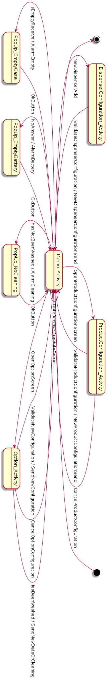

Ecran Principal d’affichage
Lorsque l’utilisateur ouvre l’application, voici ce qui apparaît sur l’écran :
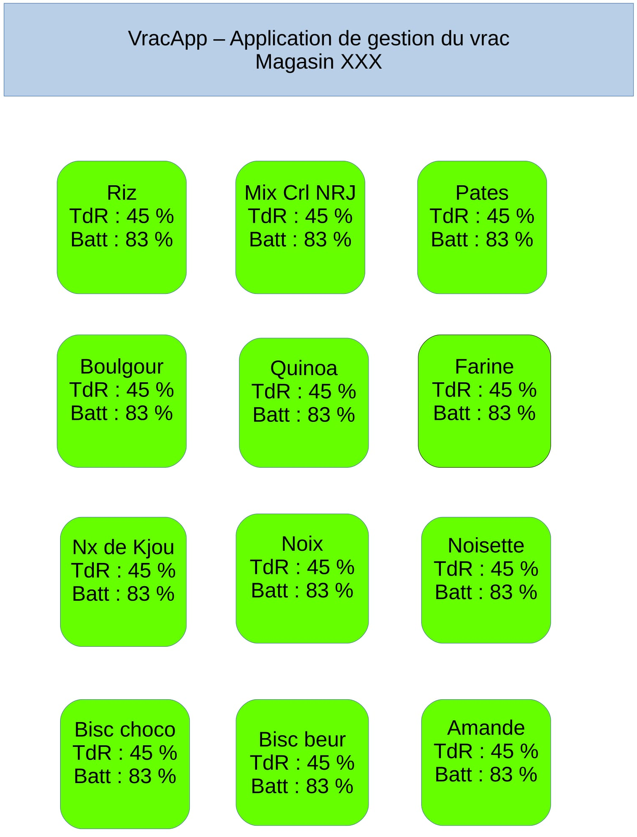

Ecran Principal avec warning de remplissage
Les couleurs des carrés représentant chaque VraCo sont fonction du taux de remplissage. Un VraCo devient orange quand son taux de remplissage est inférieur à SEUIL_REMPLISSAGE_WARNING :
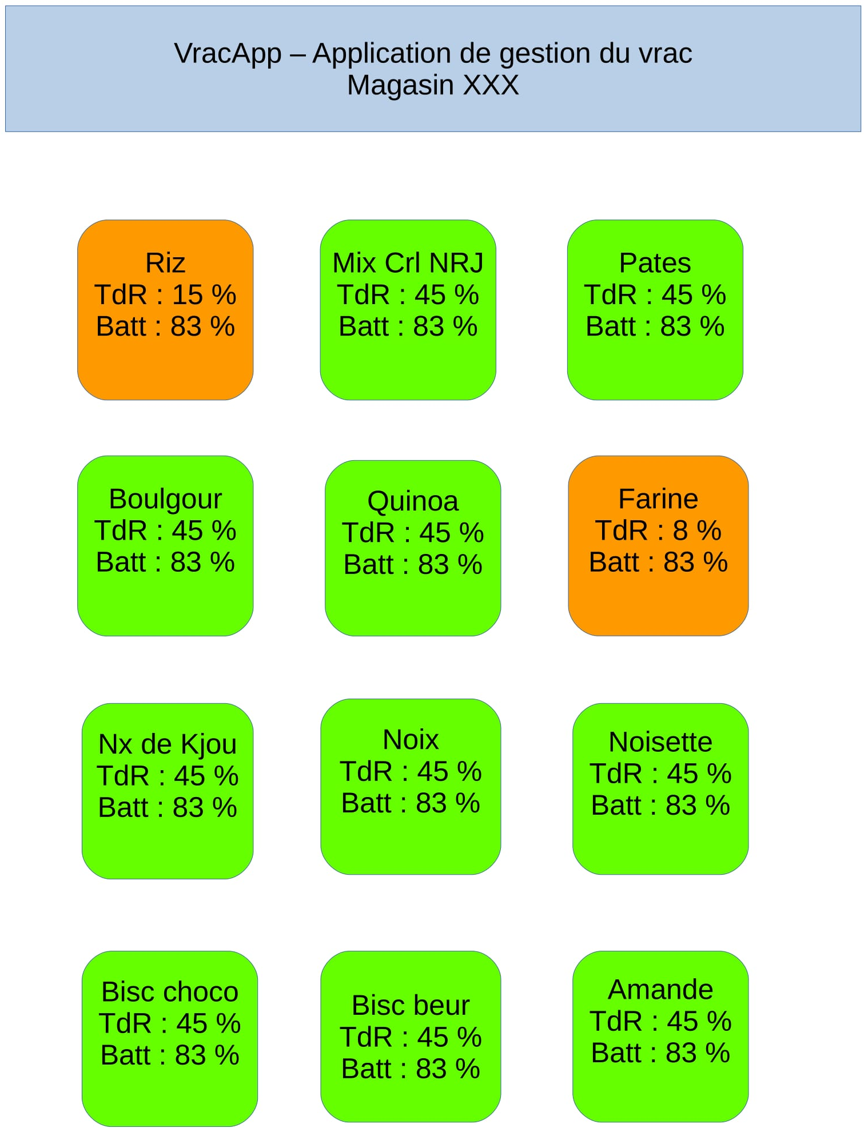

Ecran Principal avec warning de batterie
Ces couleurs sont également fonction du pourcentage de batterie de chaque VraCo. Un VraCo devient orange quand son taux de remplissage est inférieur à SEUIL_BATTERIE_WARNING :
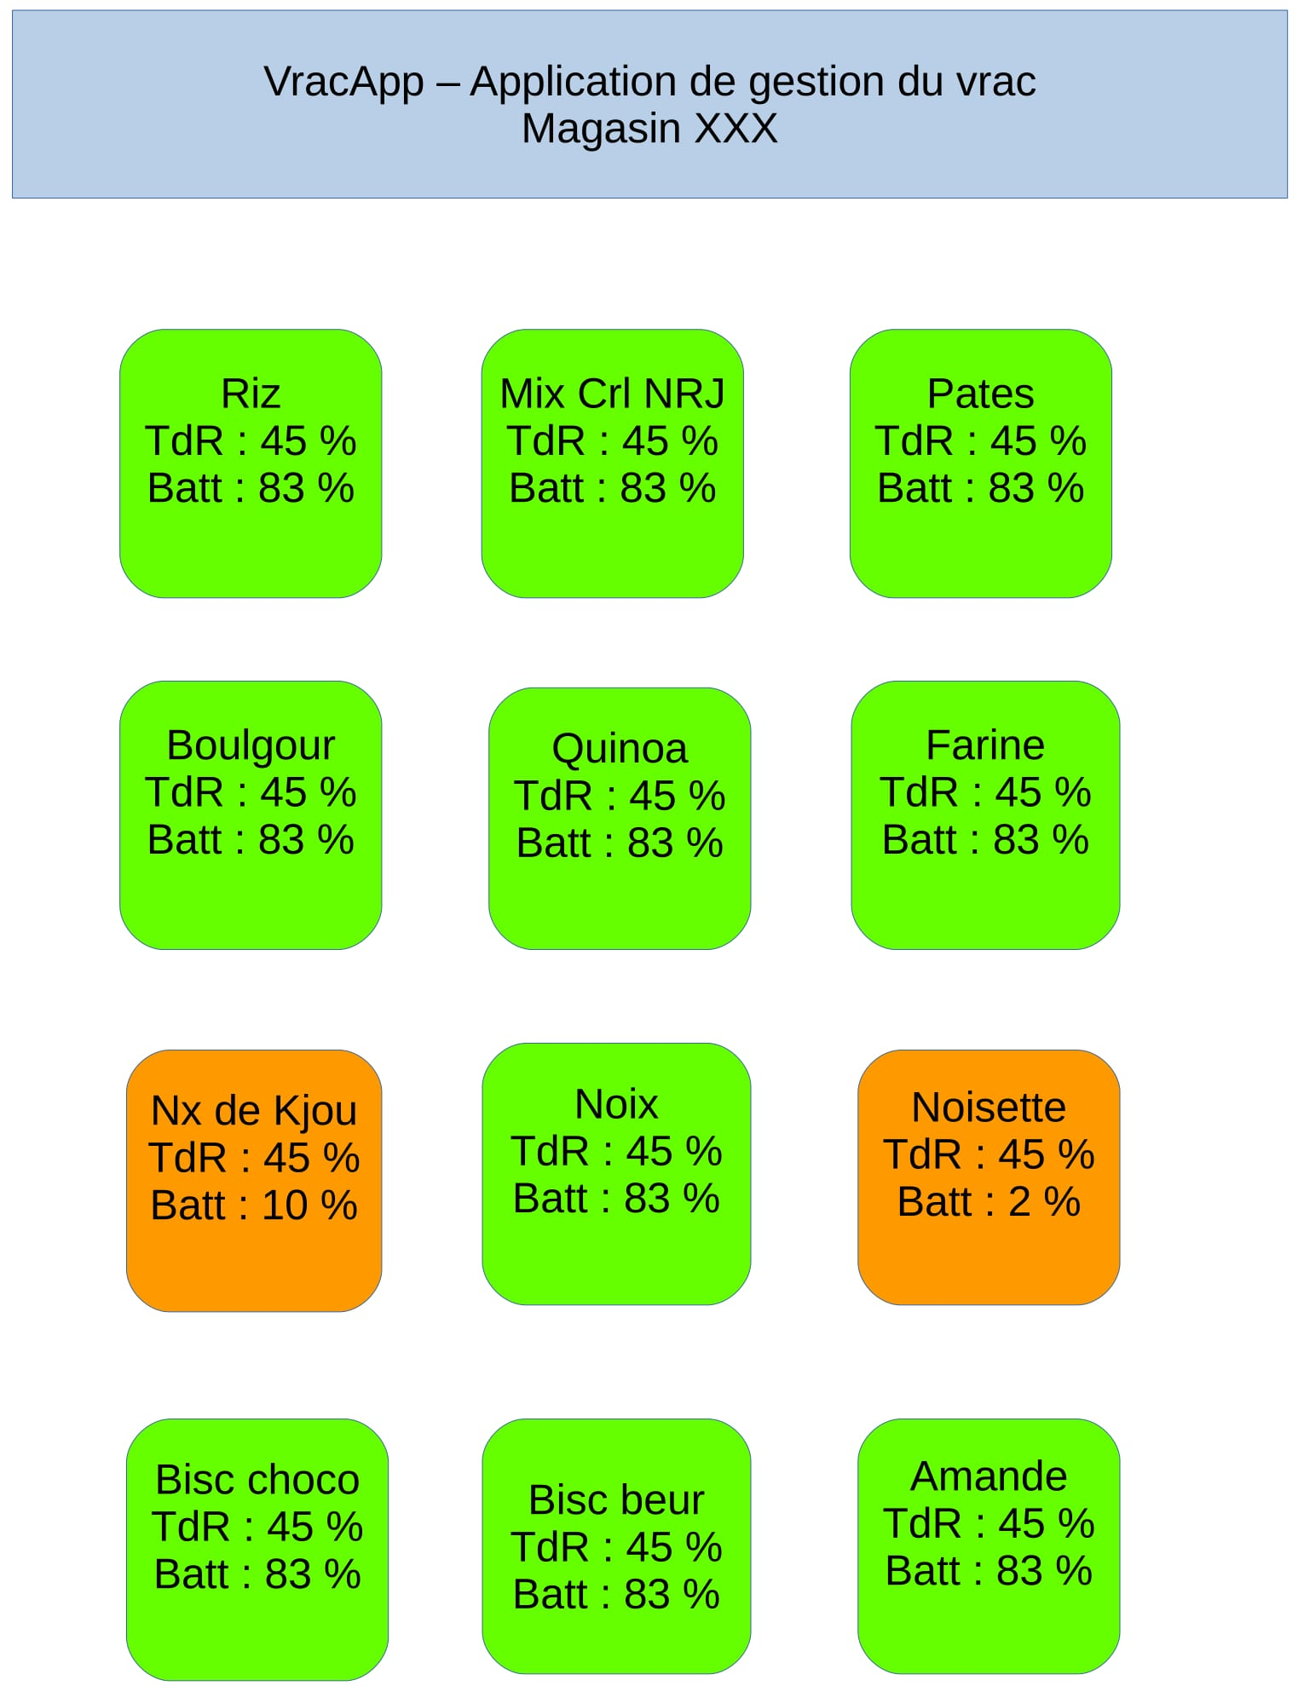

Ecran Principal avec alerte de distributeur vide
Lorsqu’un distributeur est vide, une alerte sous forme de pop-up apparaît à l’écran et le VraCo devient rouge :
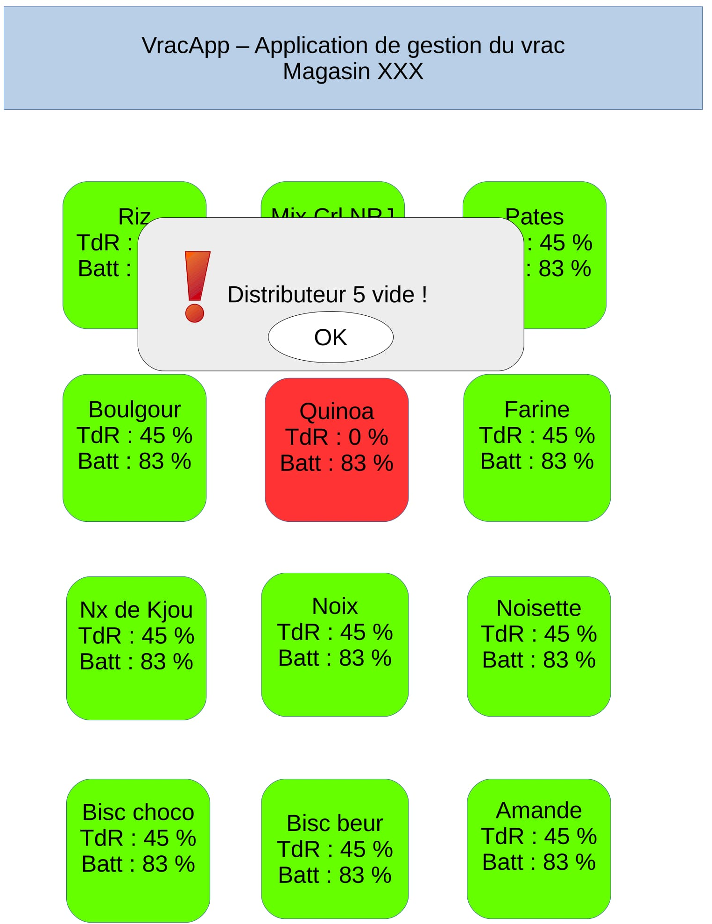
L’utilisateur ferme ce pop-up et retourne sur l’écran principal :
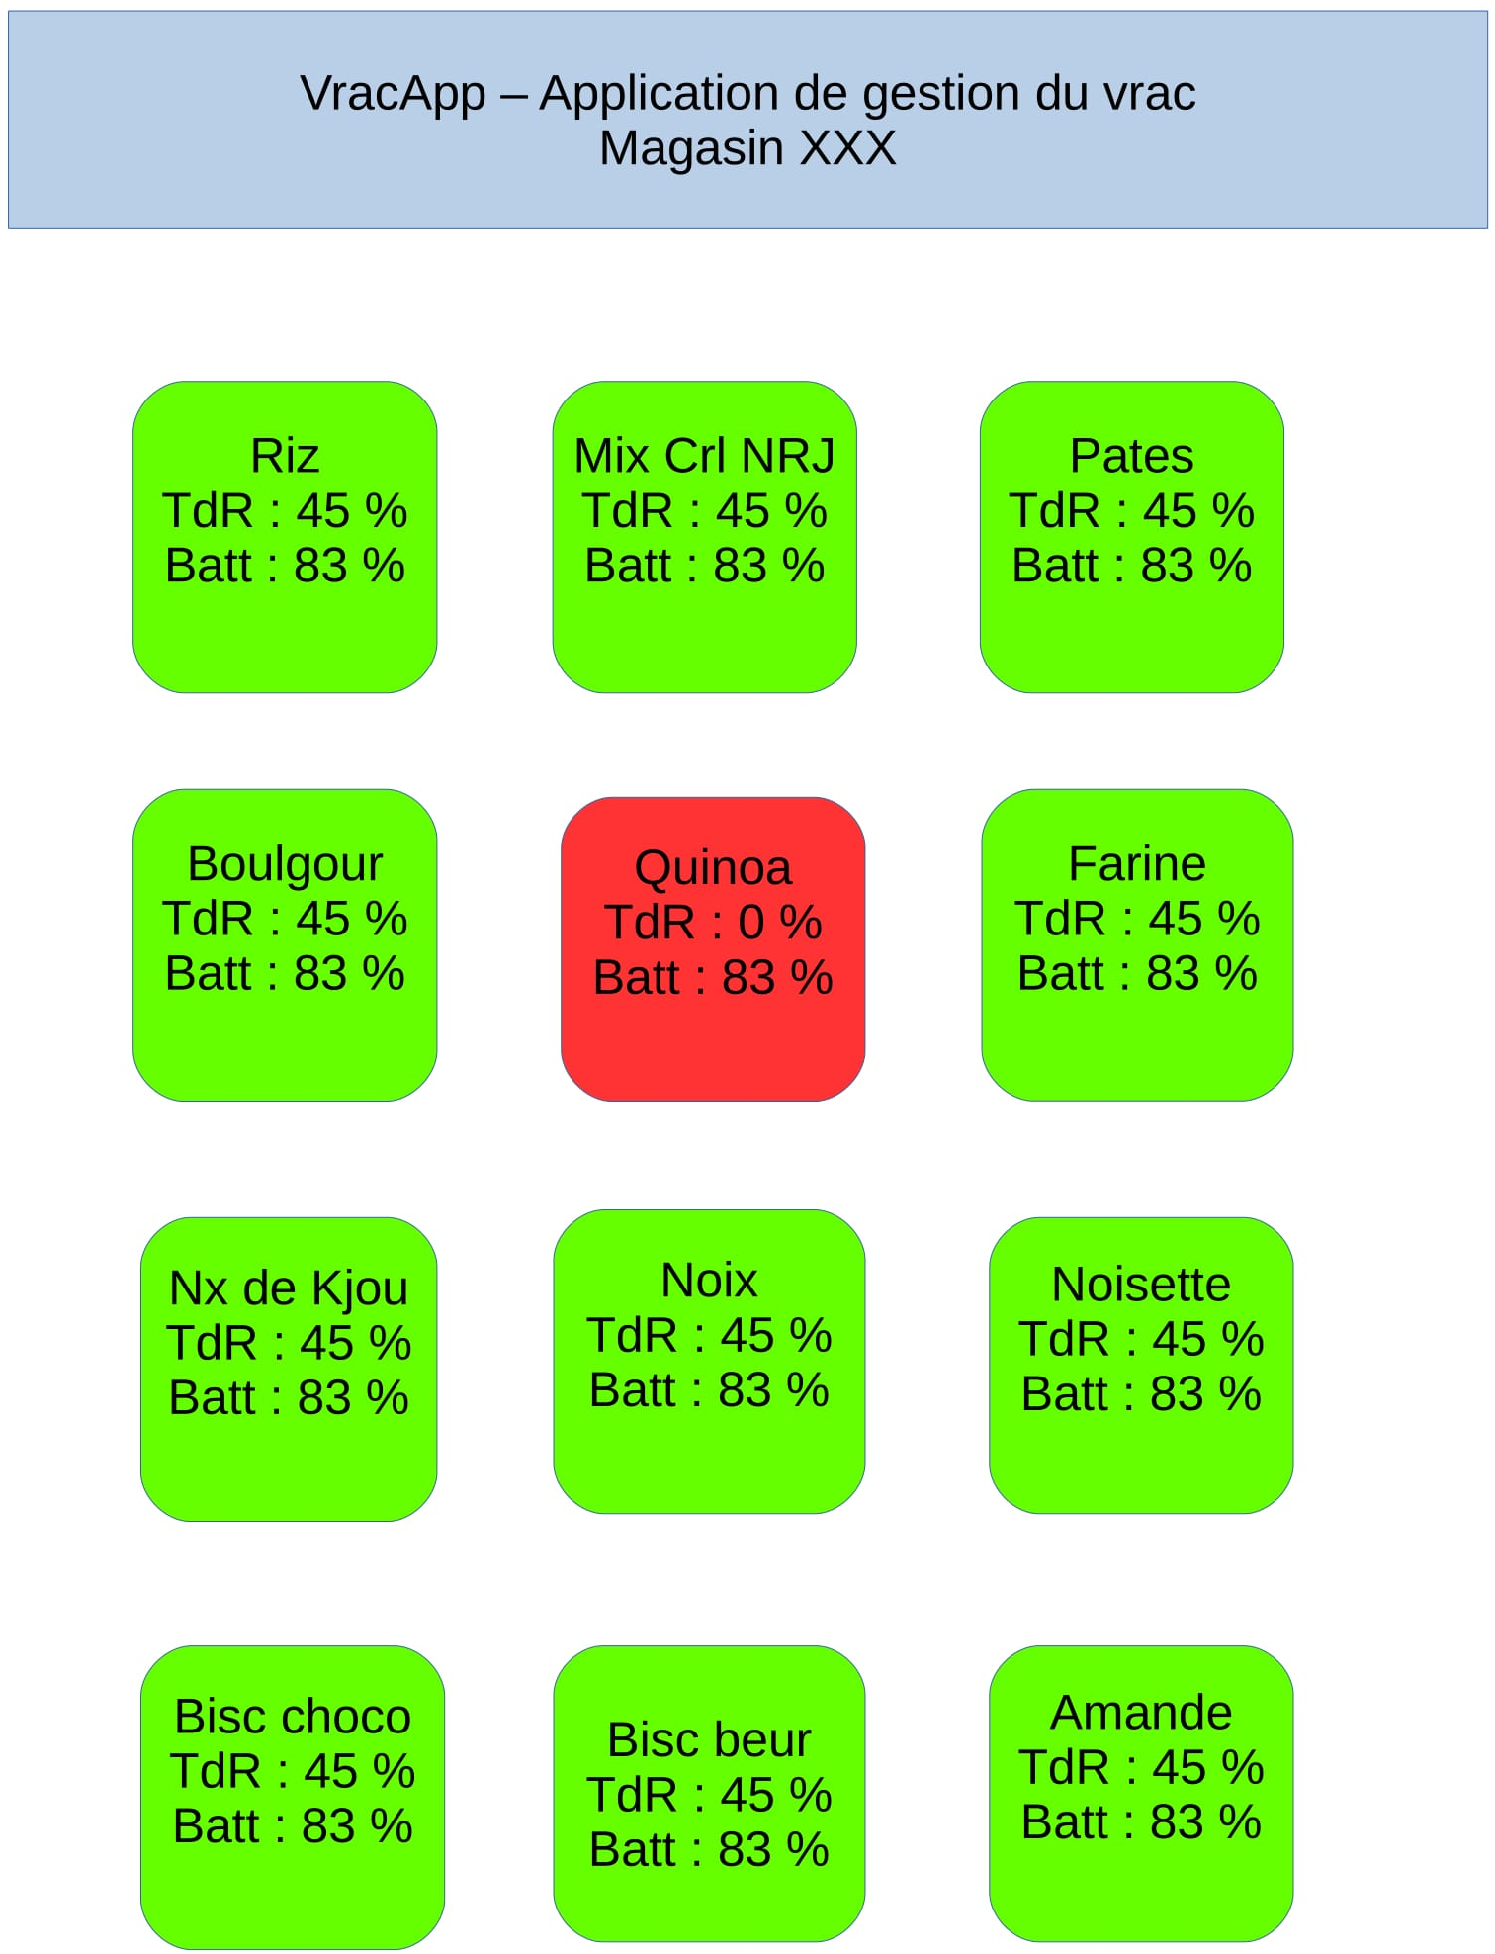

Ecran Principal avec alerte de distributeur non lavé
Une alerte sous forme de pop-up apparaît également quand des distributeurs n’ont pas été lavés depuis FREQUENCE_NETTOYAGE jours
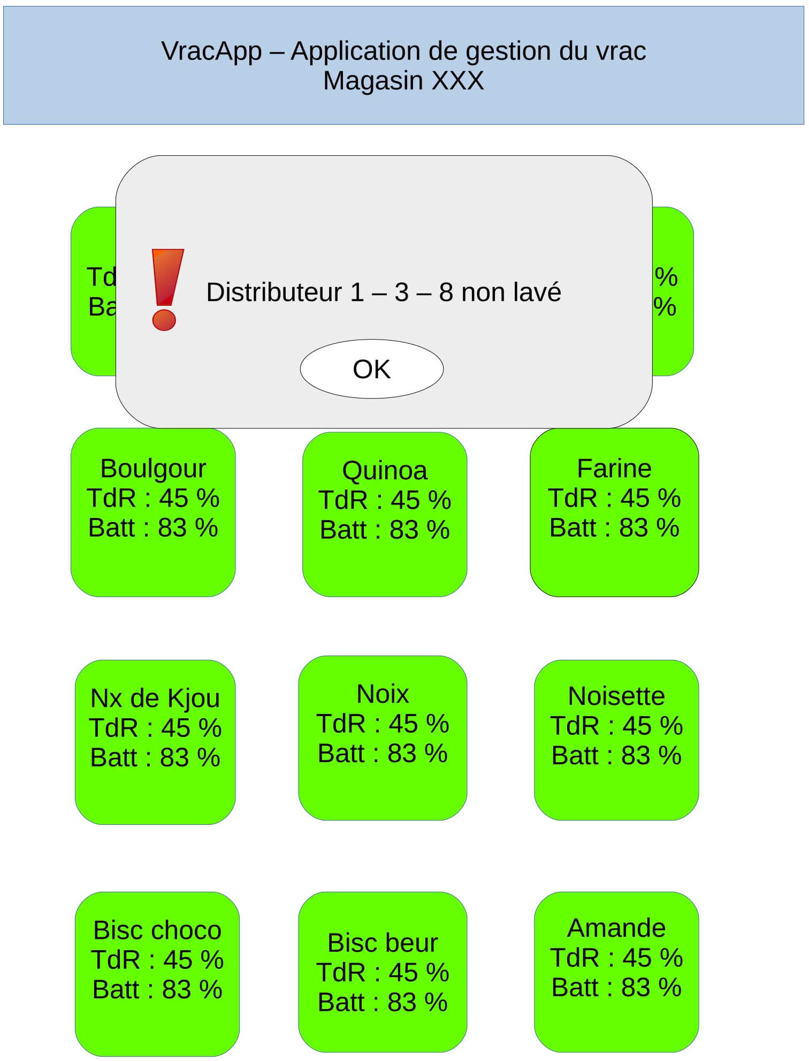

Ecran Principal avec alerte de distributeur ne répondant plus
Si la connexion avec un distributeur est interrompue, un pop-up apparaît à l’écran et le VraCo devient rouge :
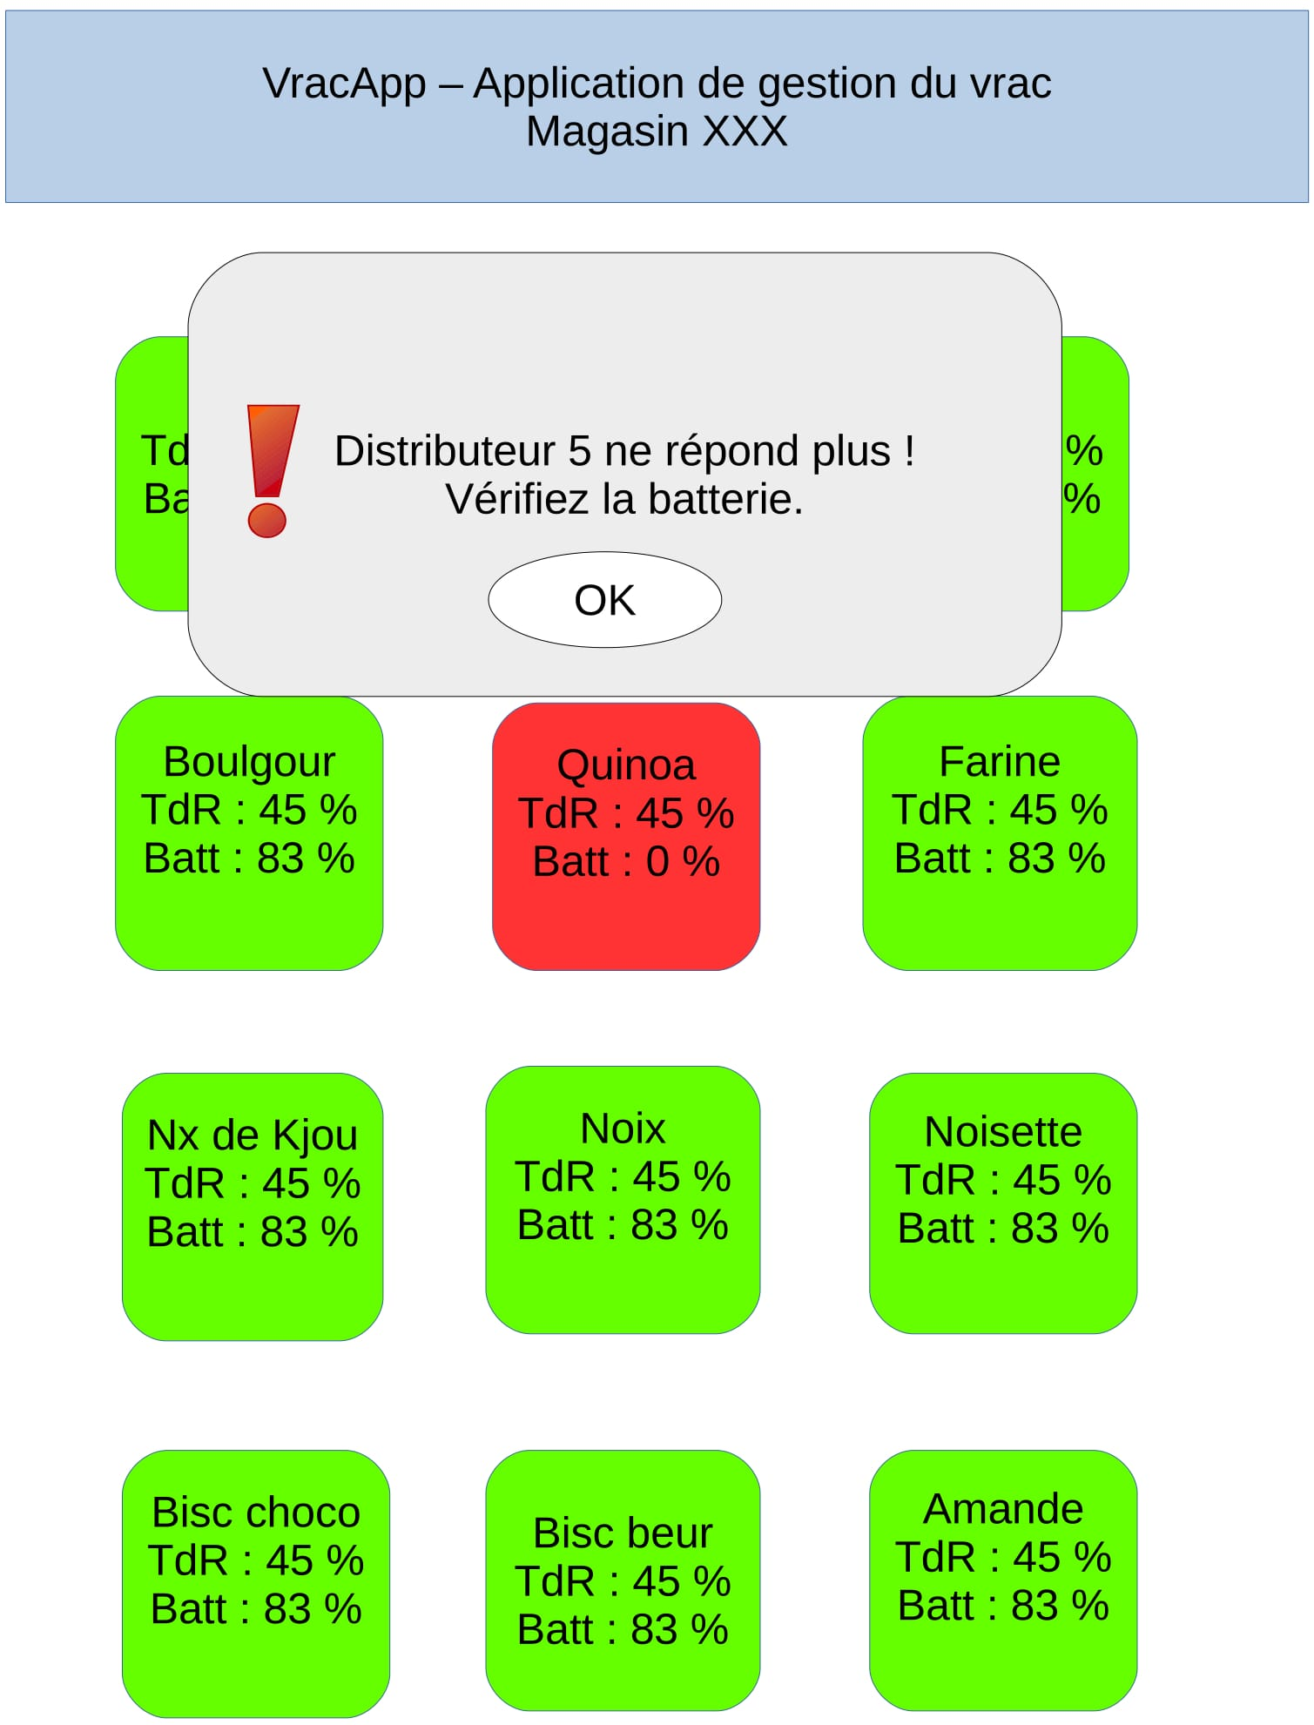
L’utilisateur ferme le pop-up pour retourner sur l’écran principal :
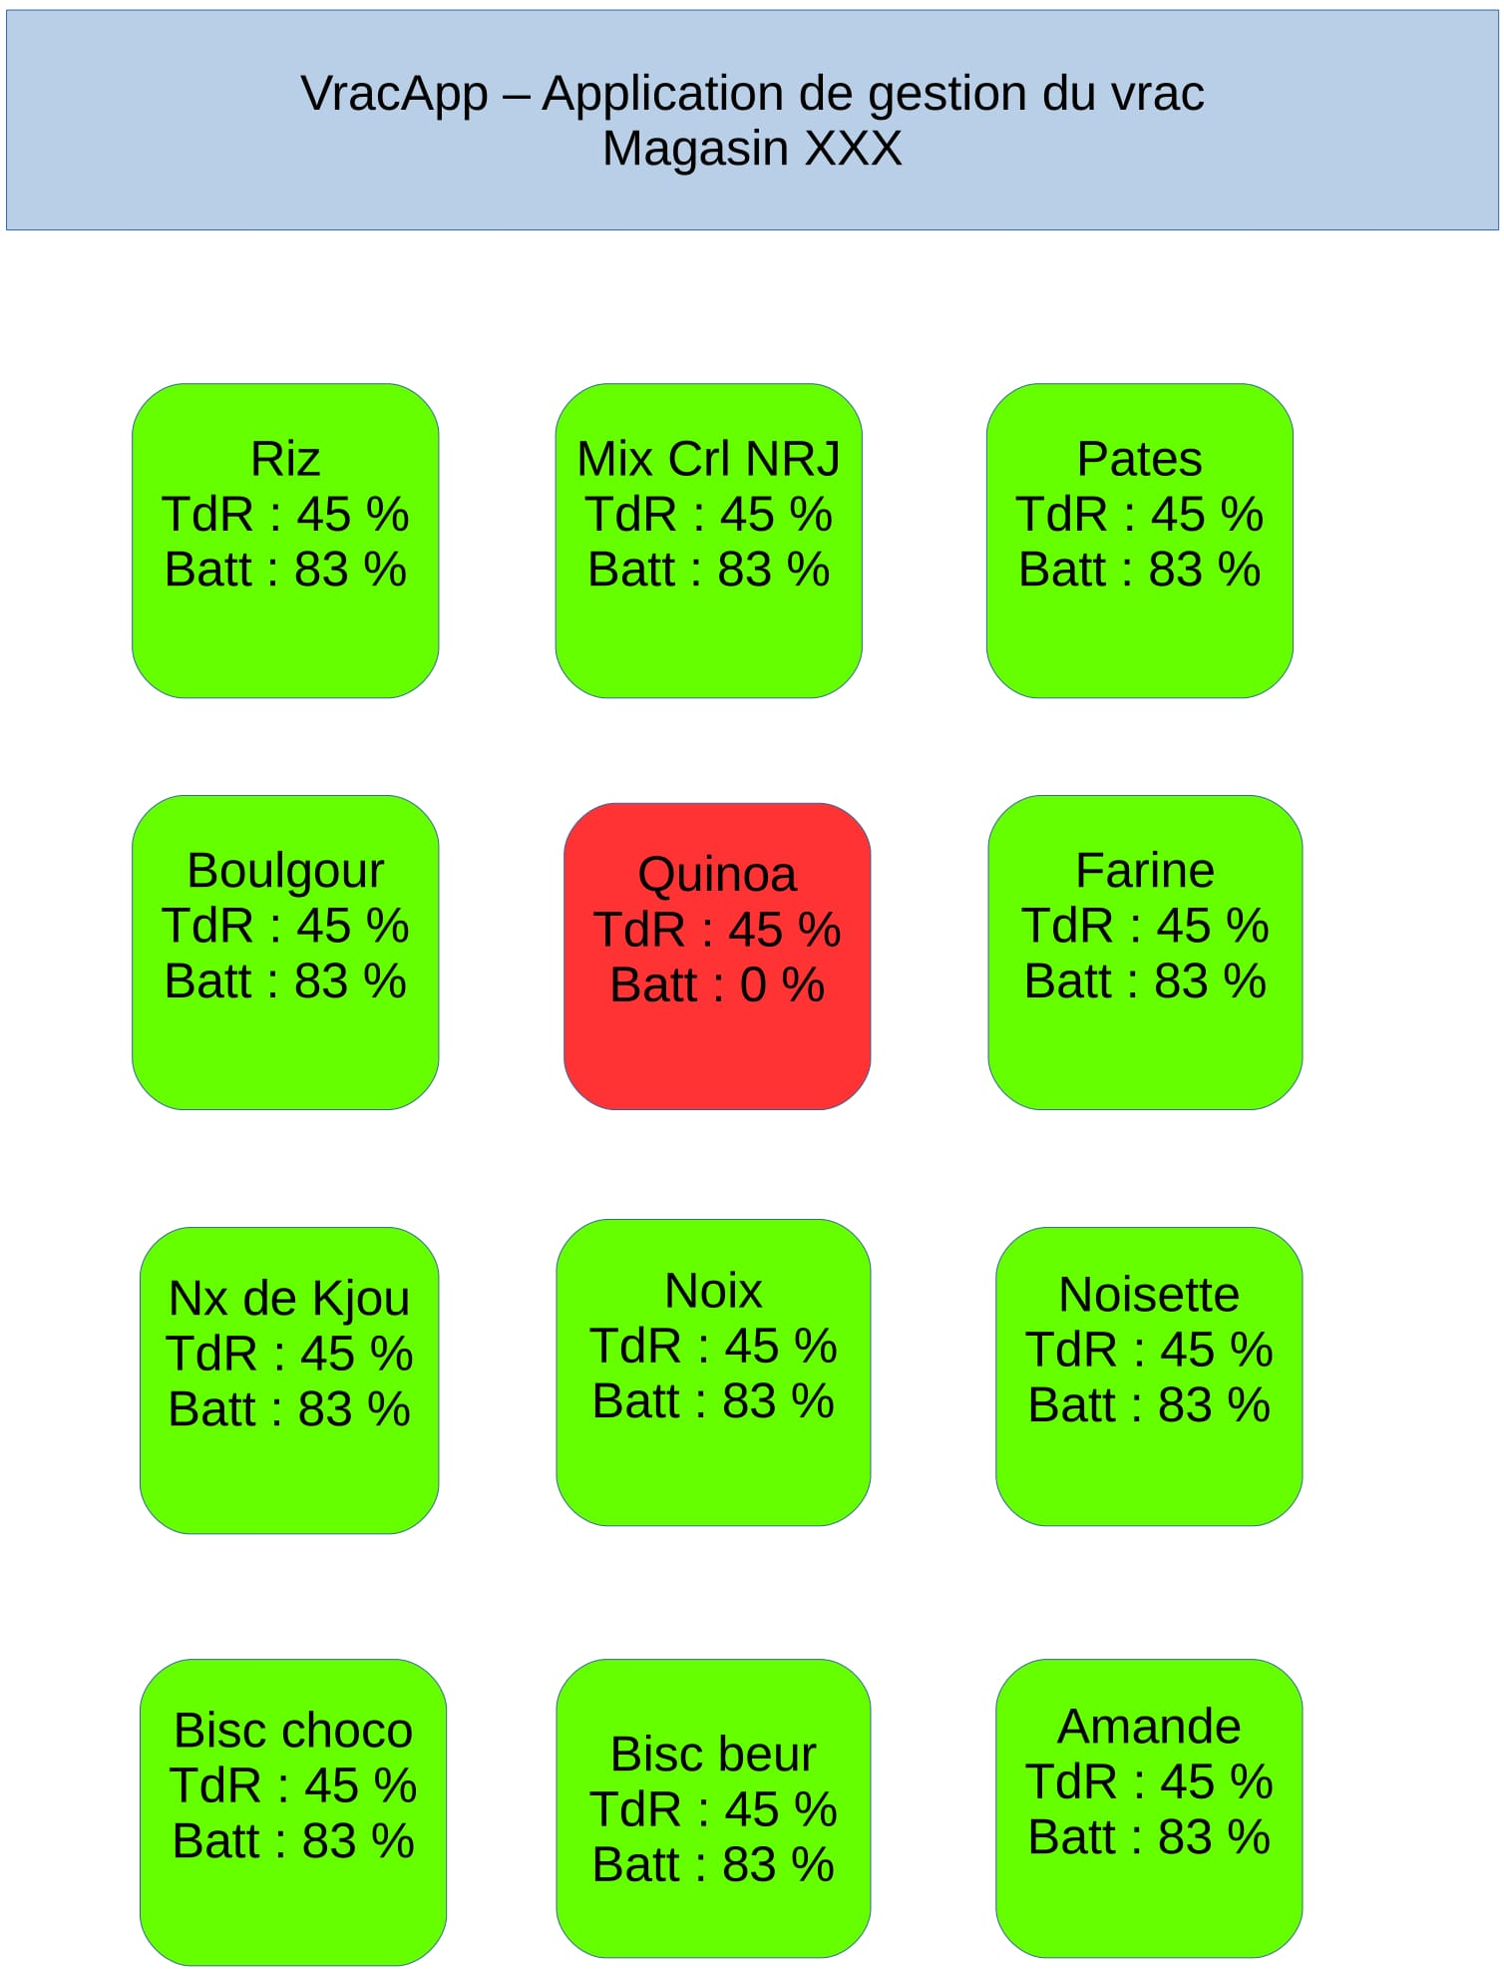

Ecran de Configuration du produit
En cliquant sur un carré, l’utilisateur peut configurer et visualiser un VraCo grâce à cette fenêtre :
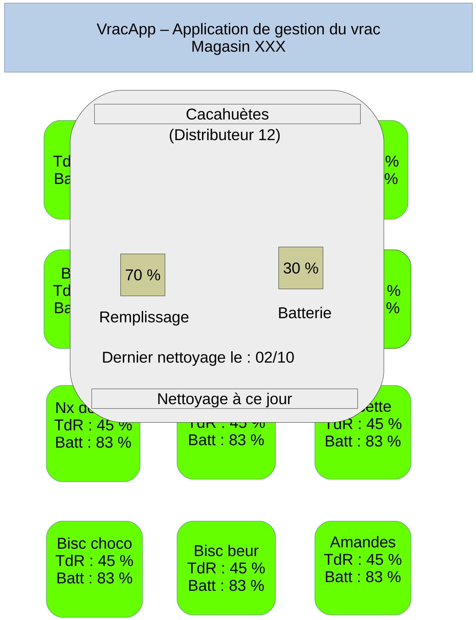

Ecran d’ajout d’un nouveau distributeur
Lorsqu’un nouveau distributeur est détecté, un pop-up apparaît demandant à l’utilisateur de lui donner un nom
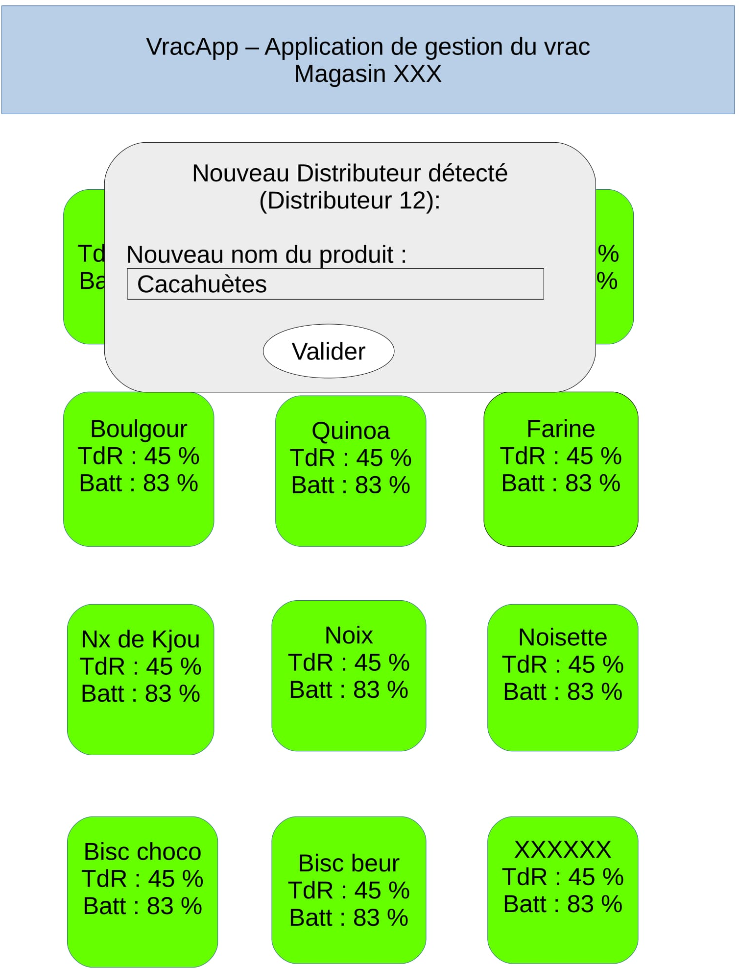

Ecran de Configuration du réseau
FullFill est personnalisable grâce à cet écran de configuration :
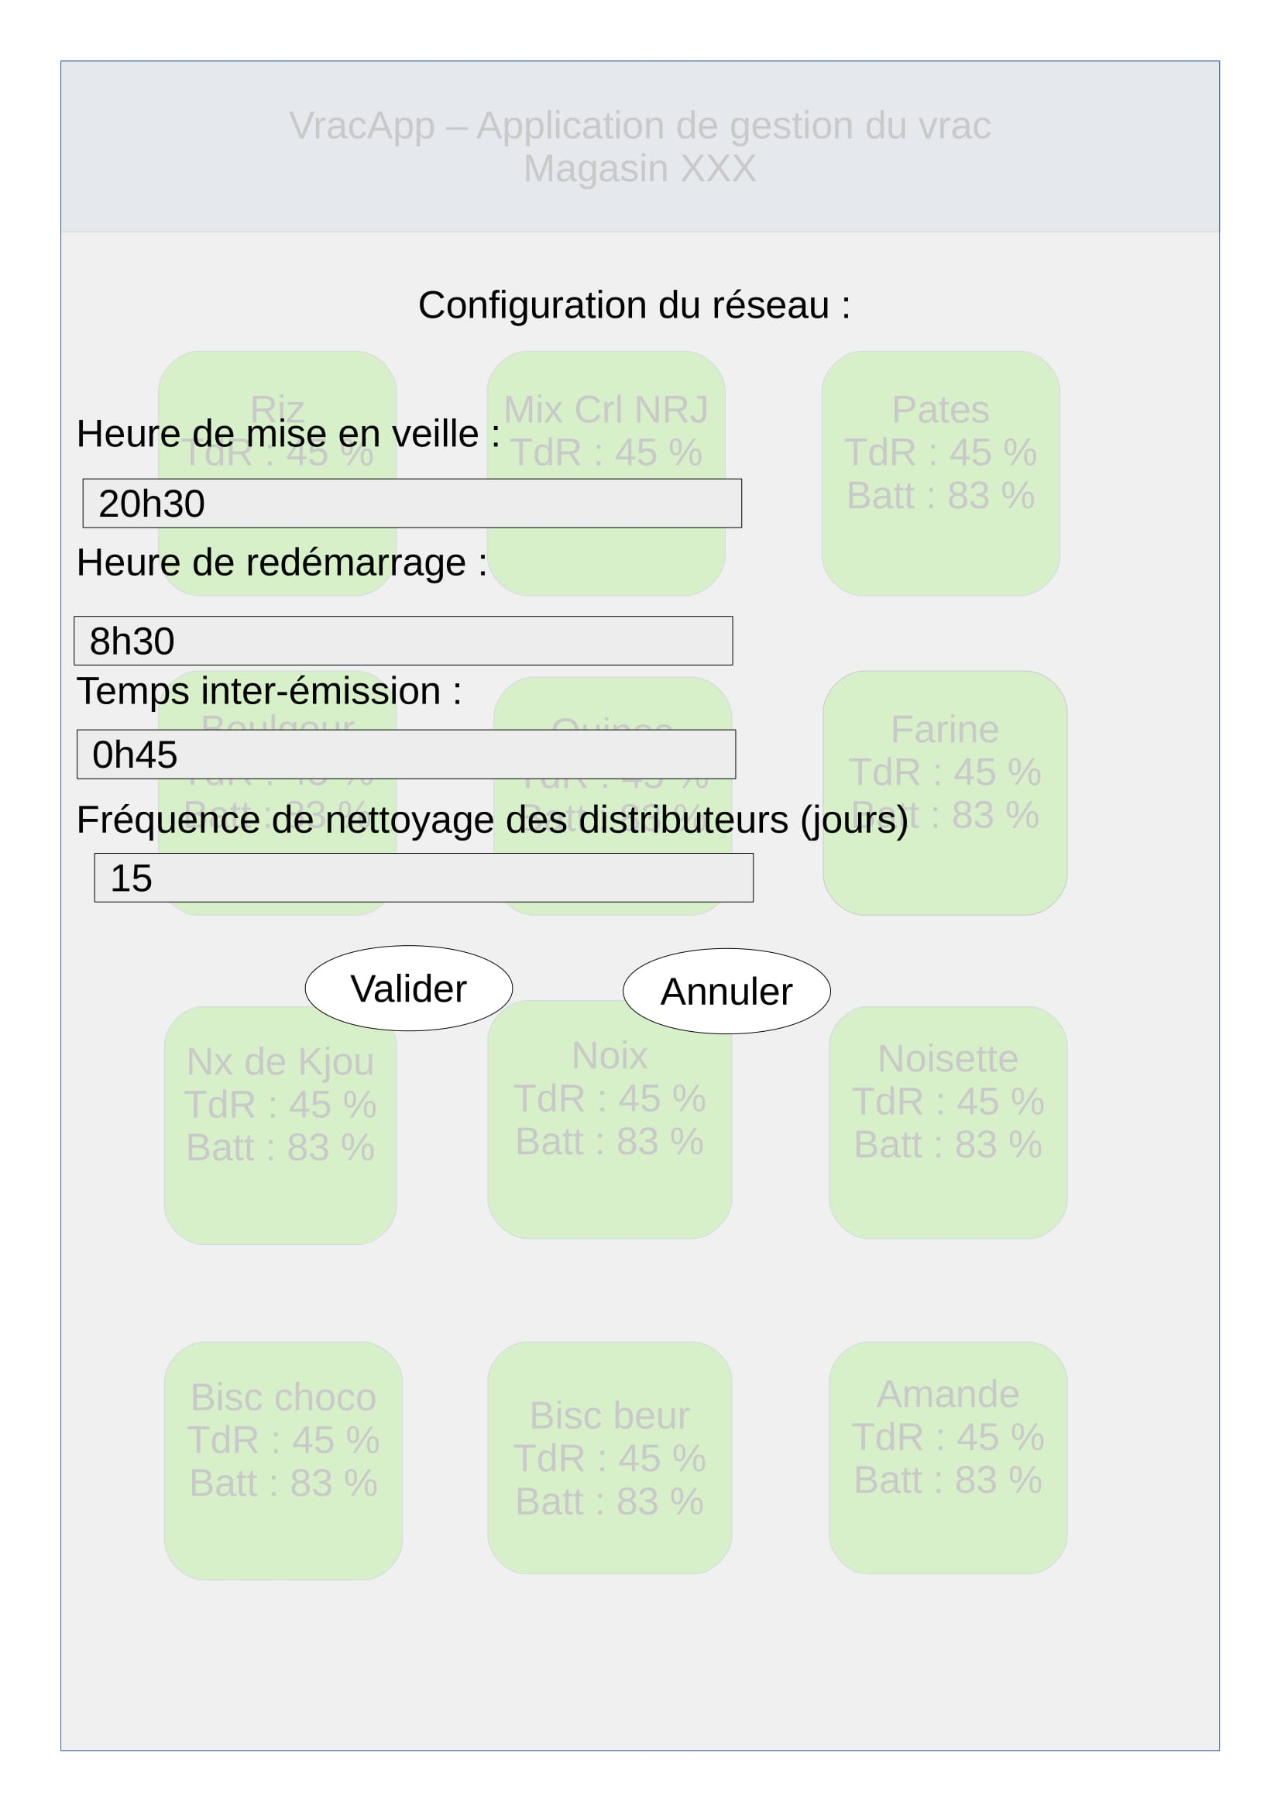

Ecran d’acceptation de la nouvelle configuration du réseau
Si la configuration est acceptée, ce pop-up apparaît
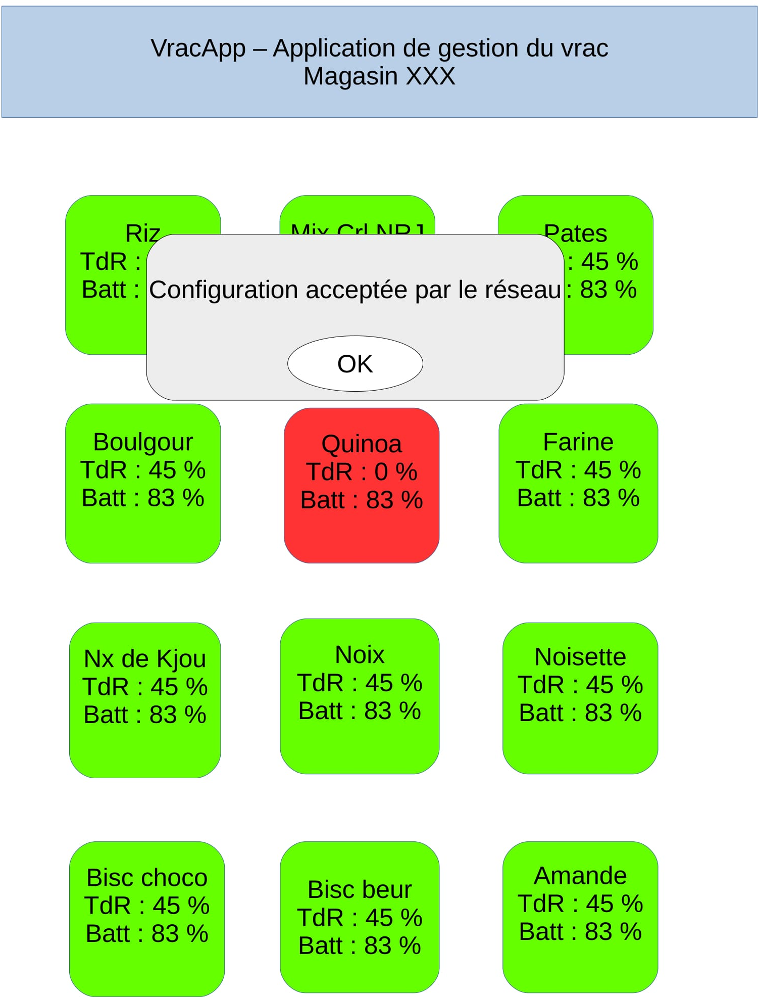

Ecran de refus de la nouvelle configuration du réseau
Si la configuration est refusée, ce pop-up apparaît
